2016 S05 Burgerschap “asielzoekerscentrum “ sociaal maatschappelijke dimensie

Het COA is verantwoordelijk voor de opvang van asielzoekers. Vanaf het moment dat een asielzoeker Nederland binnenkomt, wordt hij opgevangen in één van de opvanglocaties. Het uitgangspunt is dat voor iedereen die daar recht op heeft een bed beschikbaar is.
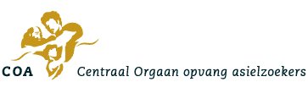
Wat doet het COA?
Wat doet Vluchtelingenwerk?
Hoe is de gezondheidszorg georganiseerd?
Wat is een vluchteling? Wat is een asielzoeker?

Voor adressen en contact met een locatie in de buurt:

http://www.vluchtelingenwerk.nl/noordnederland/locaties

